Павлов Константин Степанович
Аспирант кафедры педагогики Смоленского государственного университета

ХУДОЖЕСТВЕННОЕ ОБРАЗОВАНИЕ В СМОЛЕНСКОЙ ГУБЕРНИИ В XIX - НАЧАЛЕ XX ВЕКА

ФЕДЕРАЛЬНОЕ ГОСУДАРСТВЕННОЕ БЮДЖЕТНОЕ ОБРАЗОВАТЕЛЬНОЕ УЧРЕЖДЕНИЕ ВЫСШЕГО ПРОФЕССИОНАЛЬНОГО ОБРАЗОВАНИЯ
СМОЛЕНСКИЙ ГОСУДАРСТВЕННЫЙ УНИВЕРСИТЕТ

Номинация конкурса – исследования в области гуманитарных наук

СМОЛЕНСК
2014

АВТОР НАУЧНОЙ РАБОТЫ

Павлов Константин Степанович

ПОЛНОЕ ОПИСАНИЕ НАУЧНОЙ РАБОТЫ
Актуальность и проблематика научной работы. «Национальная доктрина образования в Российской Федерации» определяет стратегию и направления развития образования России до 2025 года. На базе доктрины в 2001 году была разработана и утверждена «Концепция художественного образования в Российской Федерации», в которой отмечается, что художественное образование «один из важнейших способов развития и формирования целостной личности, ее духовности, творческой индивидуальности, интеллектуального и эмоционального богатства» [4]. Авторы концепции подчеркивают, что ее реализация «станет основой для духовного возрождения России, укрепления ее статуса в мировом сообществе как великой державы в сфере образования, культуры и искусства, развития человеческой индивидуальности, включая социально-культурную и творческую стороны личности» [4].
Все указанные выше государственные документы отмечают необходимость развития образовательной системы с учетом опыта и традиций отечественной и зарубежной педагогики. Знание историко-педагогического опыта необходимо сегодня для более глубокого осмысления многих аспектов профессионально-педагогической деятельности в сфере художественного образования, понимания педагогических идей, явлений и фактов в их целостности и взаимодействии. Каждым регионом Российской Федерации накоплен уникальный опыт в сфере образования. Академик Д.С.Лихачев утверждал, что « в Древней Руси, в XVIII, XIX и начале XX века именно провинция держала уровень не только численности населения, но и уровень экономического благополучия, уровень культуры. Большинство талантов и гениев в России родились и получили первоначальное образование не в Петербурге, и не в Москве. Эти города только собирали все лучшее, объединяли, способствовали процветанию культуры, но рождала гениев именно провинция» [5, 127].
К сожалению, проблема истории становления и развития художественного образования в Смоленской губернии, вопросы теории и практики преподавания рисования, изобразительного искусства в XIX - начале XX века остались за рамками проводившихся ранее научных исследований. Это обусловило выбор темы исследования – «Художественное образование в Смоленской губернии в XIX - начале XX века».
Цель исследования – формирование историко-педагогической картины развития художественного образования в Смоленской губернии с учетом роли ведущих художников-педагогов и меценатов.
Объект исследования – художественное образование в Смоленской губернии.
Предмет исследования – преподавание рисования в общеобразовательных учебных заведениях Министерства народного просвещения, воскресные рисовальные классы и рисовальные школы Смоленской губернии, персоналии ведущих смоленских художников – педагогов.
Задачи исследования:
1. Изучить теорию и практику преподавания рисования в общеобразовательных учебных заведениях Смоленской губернии в первой и второй половинах XIX века, развитие художественного образования в Смоленской губернии в начале XX века,
2. Проанализировать историю создания воскресных рисовальных классов, историю создания и работы художественных школ и студий Смоленска.
3. Собрать и систематизировать материал о ведущих художниках-педагогах Смоленской губернии XIX - начала XX века.
Научная новизна исследования состоит в том, что впервые в научный оборот введен ряд документов и материалов Государственного архива Смоленской области, изучен и систематизирован региональный аспект художественного образования в российской провинции.
Материалы и методы исследования. Источниковую базу исследования составили труды по истории педагогики и истории развития художественного образования; официальные нормативно-правовые документы, связанные с развитием образования России в XIX - начале XX века; учебные планы, программы и методическая литература по преподаванию рисования рассматриваемого периода; документы Государственного архива Смоленской области. Методика исследования основана на принципе историзма и объективности, использовании диалектического, конкретно-исторического и системно-структурного подходов к анализу рассматриваемых вопросов.
Теоретическая значимость исследования состоит в том, что представленный в нем материал восполняет имеющиеся пробелы в характеристике развития отечественного художественного образования, позволит дополнить историю отечественной педагогики фактическим материалом из истории развития художественного образования в Смоленской губернии и именами художников-педагогов, внесшими свой вклад в формирование культурной среды Смоленского края.
Практическая значимость - изучение вопросов становления и развития художественного образования в регионе в XIX - начале XX века позволит обогатить современную педагогическую практику.
Список публикаций по теме научной работы:
1. Из истории рисовальной школы М.К. Тенишевой // Материалы межвузовской студенческой научно-практической конференции «Молодежь России в науке и творчестве»: сборник научных статей. - Гжель: ГГХПИ, 2013.- С.140-144.
2. О преподавании рисования в Смоленской губернской гимназии в первой половине XIX века // Современные проблемы и перспективы развития педагогики и психологии: Сборник материалов 3-й международной научно-практической конференции. – Махачкала: ООО «Апробация», 2014.- С 26 -30.
3. Преподавание рисования в общеобразовательных учебных заведениях российской провинции в первой половине XIX века (на примере Смоленской губернии) // Сборник статей Международной научно-практической конференции «Тенденции формирования науки нового времени» - Уфа: РИЦ БашГУ, 2014.- С 158-162.
4. Преподавание рисования в общеобразовательных учебных заведениях Смоленска первой половины XIX века // Студенческая наука -2013. Гуманитарное направление.- Смоленск: Издательство СмолГУ, 2013 .- С.151-155.

Основные положения научной работы.
1. История российского образования и художественного образования, в частности, - это важные составляющие культурного наследия нашей страны. Каждым регионом Российской Федерации накоплен уникальный опыт в сфере образования. Смоленский край не является исключением.
2. В начале XIX века в России усиливается внимание к проблемам образования. Министерство народного просвещения включает рисование в круг дисциплин, изучаемых в уездных училищах и губернских гимназиях. На протяжении XIX века предмет «Рисование» представлен в учебных планах многих средних и низших учебных заведений Министерства народного просвещения. В начале XX века число учебных заведений с преподаванием рисования расширяется, так в 1910 году Министерство народного просвещения добавляет рисование к обязательной программе земских школ.
3. Высокий уровень учебной подготовки по рисованию в учебных заведениях XIX - начала XX века обусловлен тесным взаимодействием Училищных Комитетов Министерства народного просвещения с Императорской Академией Художеств, под контролем которой находится как содержание преподавания рисования в общеобразовательных учебных заведениях, так и уровень подготовки педагогических кадров. Важную роль в совершенствовании практики преподавания рисования в Смоленске и Смоленской губернии играют организуемые Академией художеств конкурсы рисунков воспитанников средних и низших учебных заведений Министерства Народного Просвещения и частных рисовальных школ.
4. Учителя рисования губернских гимназий и уездных училищ, многие из которых являются выпускниками Императорской Академии художеств, пополняют численность губернской интеллигенции, своей педагогической и творческой деятельностью положительно влияют на повышение культурного уровня российских губернских городов. Приезжающие в качестве учителей рисования в Смоленск и Смоленскую губернию выпускники Императорской Академии художеств, Императорского Строгановского училища становятся инициаторами открытия воскресных классов рисования и рисовальных студий. (А.П. Павлов, В.Я. Иванов, С.И. Шведов, Д.Н. Полозов, В.И. Мушкетов).
5. Первую частную рисовальную школу в Смоленске открывает княгиня М.К. Тенишева. М.К. Тенишевой удается привлечь к созданию и работе Смоленской рисовальной школы крупнейшего русского художника И.Е. Репина, под контролем которого находится содержание и методы преподавания рисования в школе на протяжении всего периода ее существования.
Учителя губернских учебных заведений также выступают с инициативой создания рисовальных студий и школ (В.И. Мушкетов, М.А. Келлер). Художественные школы и студии дореволюционного Смоленска внесли свой вклад в развитие художественного образования на Смоленщине, способствовали развитию у молодого поколения интереса и любви к искусству.
ОСНОВНОЕ СОДЕРЖАНИЕ РАБОТЫ
Начало XIX века характеризуется процессом более широкого распространения образования в России. Император Александр I учреждает Министерство народного просвещения, воспитания юношества и распространения наук, которое разрабатывает новый устав учебных заведений. По уставу 1804 года рисование становится обязательным предметом в губернских гимназиях. Также рисование входит в число 15 обязательных предметов, изучаемых в уездных училищах. Первые уездные училища, открывшиеся в Смоленске (1804), Рославле (1805), Гжатске (1805), Вязьме (1809), решали задачу подготовки учащихся к поступлению в гимназию. В двухгодичных уездных училищах рисование преподавалось в обоих классах.
В 1804 году на базе Главного Народного Училища была образована Смоленская губернская гимназия. Директором Смоленской гимназии становится Л.Ф. Людоговский, который собирает вокруг себя коллектив талантливых педагогов. С 1804 года в Смоленской губернской гимназии на должность учителя рисования и черчения назначается выпускник Императорской Академии художеств Нил Мануилович Уткин (1777-?).
Н.М.Уткин - художник-живописец, назначенный академик Императорской Академии художеств, представитель династии иконописцев из города Осташкова Тверской губернии. В 1795 году Н.М.Уткин поступает в Императорскую Академию художеств, где учится живописи в портретной мастерской С. С. Щукина. Творческая и педагогическая деятельность С.С. Щукина во многом определила развитие портретного жанра первой половины XIX века в России. Учениками С.С. Щукина были также известные портретисты В.А. Тропинин, А.Г. Варнек, М.И. Теребенев и другие.
После окончания Академии Н.М. Уткин служит в Военной Коллегии, а затем начинает преподавать рисование в Смоленской губернской гимназии.
Н.М.Уткин известен как талантливый портретист. Именно этот жанр изобразительного искусства активно развивается в российской провинции XIX века. Созданный художником портрет С. Н. Краснопольского (1809 год) хранится в настоящее время в Третьяковской галерее.
В лице Н.М. Уткина провинциальный Смоленск получил талантливого молодого художника. Написанный им в годы учебы в Академии портрет митрополита Гавриила был отмечен малой золотой медалью. В Государственном архиве Смоленской области хранится прошение Н.М.Уткина, в котором он пишет: «Получил воспитание и образование мое в Императорской Академии Художеств, где за успехи и награжден по экзаменам двумя медалями: серебряной за натурные рисунки, а золотой за сочинение портретной программы, и по окончанию курса выпущен был из оной в 1800 году художником со свидетельством 1й степени на 14 класс и награждением шпагою» [22]. Н.М.Уткин прослужил учителем рисования в Смоленской Губернской Гимназии более 30 лет и был награжден знаком отличия за XXV лет безупречной службы [22].
Жизнь провинции в первой половине XIX века отмечена заметными сдвигами в области культуры. Открытие новых гимназий и уездных училищ, успехи начального образования приводили к расширению круга интеллигенции в провинциальных городах. Выпускники Императорской Академии художеств, назначаемые на должности учителей рисования, продолжают заниматься творческой деятельностью.
Школьный устав 1828 года внес изменения в систему российского образования. 30 августа 1833 года Смоленская губернская гимназия была преобразована в семиклассную. В этот период в I - III классах на изучение рисования отводилось 3 часа в неделю, в IV- VII классах – 1,5 часа. Программа по рисованию для мужских гимназий в эти годы включала в I – IV классах «черчение с гравированных и литографированных фигур и тел в геометрическом виде», в V- VII классах изучались орнаменты, рисование частей тела и полной фигуры человека с оригиналов. В программе указывалось, что «надлежит дать учащимся основное понятие о вкусе и красоте форм вообще и, в особенности, о фигуре человека, научить черчению архитектурных ордеров и главных пропорций других архитектурных частей, показать начала в перспективе линейной, по крайней мере, практически, и, наконец, доставить ученикам возможность срисовывать с гипсовых отливок главные части человеческого тела и, судя по успехам, способствовать рисованию с натуры человека, ландшафтов, живописных фигур и пр., если можно, и красками» [6, 4].
В 1834 году на должность учителя рисования Смоленской губернской гимназии назначается художник Александр Мартемьянович Федотов (1800-?). А.М. Федотов – художник свободного звания, получивший домашнее образование. Сохранились воспоминания Н.А. Щеховского о том, что написанные им портреты лиц императорской фамилии были размещены в залах Смоленского Дворянского Собрания» [2, 94]. В Смоленске на народнохозяйственной выставке в 1834-37 годах были показаны несколько картин художника с видами Смоленска. Составить представление о творчестве художника-педагога позволяют его работы «Смоленск. Вид из-за Днепра», «Портрет А.В. Энгельгардта». Именно эти жанры – портрет и пейзаж – получают наибольшее развитие в российской провинции XIX века.
Также, по мнению М.В.Аксенова, А.М. Федотовым был написан портрет директора Смоленской губернской гимназии Л.Ф. Людоговского. М.В.Аксенов упоминает, что сам Л.Ф. Людоговский был высокого мнения о А.М. Федотове, как о способном художнике-портретисте [1, 88]. Высокую оценку мастерства художника давал гражданский губернатор Смоленска Н.И. Хмельницкий, отзыв которого представлен в документах Государственного архива Смоленской области. Н.И. Хмельницкий пишет: «Сверх сего он, Федотов, по поручению моему, снял с натуры вид г. Смоленска с правой стороны Днепра, и я столь остался доволен его картиною по верности рисунка и тщательной отделке, что при поездке своей в С.Петербург намерен поднести оную Цесаревичу Наследнику и смею надеяться, что живописец и картина его осчастливятся вниманием Его Императорского Величества» [25, Л.2]. Из свидетельства от 16 февраля 1834 года, подписанного Н.И. Хмельницким, мы можем узнать, что «живописец свободного звания Александр Мартьянов сын Федотов при отличном своем поведении занимался в Смоленске и в Губернии живописью с натуры портретов масляными и водяными красками, а также обучением детей рисованию карандашом и красками по точным правилам искусства. По успехам ими показанным родители остаются совершенно довольными» [25, Л.2].
Уровень подготовки преподавателей рисования в губернских гимназиях первой половины XIX века находится под строгим контролем Императорской Академией Художеств. По положению об учителях рисования и черчения от 5 июня 1832 года для утверждения в должности учителя рисования кандидату необходимо было представить на рассмотрение в Императорскую Академию Художеств рисунки с натуры и гипсов.
Примером процедуры назначения на должность учителя рисования в губернской гимназии может служить дело «По прошению из вольноотпущенных художника Федотова об определении его в число приготовляющихся к учительскому званию при гимназии по части рисовального искусства и об утверждении его настоящим учителем оного искусства» из фондов Государственного архива Смоленской области. Реестр представленных в Академию художеств А.М. Федотовым рисунков позволяет конкретизировать характер требований к изобразительным умениям учителя рисования. В частности, А.М. Федотовым были выполнены рисунки: « А) с натуры: 1е – голова естественной величины, рисованная со смоленского крестьянина, 2е – кисть руки, 3е - часть ноги; В) с гипсовых отливок: 4е - с бюста, 5е – кисть руки, 6е – часть ноги; и ранее выполненные работы: 7е – голова Сатурна, 8е – голова, изображающая страх, 9е – чертеж колонны коринфского ордера, 10е - ландшафт, писанный водяными красками» [25, Л.11]. Рассмотрение рисунков было основанием для выдачи свидетельства о признании кандидата достойным звания рисовального учителя.
А.М.Федотов преподавал в Смоленской мужской гимназии в годы обучения в ней известного российского скульптора М.О. Микешина (до 1851г.). По воспоминаниям самого М.О.Микешина будущий художник был среди первых учеников гимназии по литературе, истории и рисованию, что укрепило его интерес к занятиям изобразительным искусством.
По уставу 1828 года «Рисование» как учебный предмет представлено также в планах уездных училищ. Учителя уездных училищ Смоленской губернии, как правило, не имеют академического образования. Документы Государственного архива Смоленской области свидетельствуют о том, что на должности учителей рисования, черчения и чистописания в уездные училища губернии определяются выпускники Смоленской губернской гимназии с последующим откомандированием их на один год в Московскую 2-ю Школу рисования [21].
Штат учителей в уездных училищах Смоленской губернии середины XIX века состоял из 4 педагогов – преподавателя русского языка, преподавателя истории и географии, преподавателя арифметики и геометрии, преподавателя рисования, чистописания и черчения. В 1855 году в Смоленском уездном училище рисование, черчение и чистописание преподает Губернский секретарь А.Д. Печенгин, в уездном училище г. Белого - Губернский секретарь В.П. Глуховской, в уездном училище г. Рославля – Губернский секретарь П.М. Маркевич, в уездном училище г. Дорогобужа - Губернский секретарь А.П. Смолянинов и т.д. [8].
Первоначальное образование в уездном училище города Рославля получил известный художник XIX века Афанасий Ефимович Рокачевский (1830-1901).
В 1864 году был утвержден новый «Устав гимназий и прогимназий», согласно которому устанавливались два типа гимназий: классическая и реальная. В эти годы в Смоленской губернской гимназии предмет «Рисование и черчение» продолжает преподавать художник Александр Мартемьянович Федотов.
В 1867 году сверхштатным учителем рисования, черчения и чистописания в Смоленскую гимназию был определен циркуляром по Московскому Учебному Округу от 11 июля № 131 неклассный художник Алексей Павлович Павлов [19]. Появление нового педагога способствовало оживлению художественной жизни города. В 1868 по его инициативе при Смоленской гимназии были открыты воскресные классы рисования. В прошении директора училищ Смоленской губернии указывалось, что открытие воскресных рисовальных классов производится «в удовлетворение заявлений, высказываемых многими лицами смоленского общества о пользе устройства даровых классов рисования для развития этого искусства…»[24].
В 1870 году в связи с переводом А.П. Павлова в Московскую гимназию на должность учителя рисования, черчения и чистописания в параллельных классах Смоленской губернской гимназии назначается бывший ученик Московского училища живописи, ваяния и зодчества Иван Васильевич Филонов [23]. По данным «Справочной книжки Смоленской губернии на 1873 год» учителями чистописания, рисования и черчения губернской гимназии в 1873 году являются Коллежский Асессор А.М.Федотов и состоящий в IX классе И.В. Филонов [14].
Учителя рисования губернской гимназии не остаются в стороне от важнейших событий в жизни города Смоленска. В 1867-1868 годах событием для Смоленска стали раскопки храма на Протоке. Руководил раскопками преподаватель естественной истории и математики Смоленской губернской гимназии коллежский советник М.П. Полесский-Щепилло [9]. Акварельные копии фрагментов стенной росписи, имеющие сегодня особую ценность для исследователей смоленской живописи 12-13 веков и искусствоведов, были выполнены преподавателем чистописания, черчения и рисования А. М. Федотовым.
А.М.Федотов в 1864-1867 годы является также учителем рисования и чистописания в Мариинской женской гимназии. В штате Смоленской Мариинской гимназии с 1862 года постоянно представлен учитель чистописания и рисования.
Предмет «Рисование, черчение и чистописание» входит в 1860-е годы и в число обязательных предметов уездных училищ. В Смоленском уездном училище его преподают Д.А. Александров и В.П. Глуховской.
Из формулярного списка Дмитрия Александровича Александрова мы можем узнать, что он «обучался в Московском Училище Живописи и Ваяния, по выдержанном в Московском университете испытании на звание Учителя Рисования, Черчения и Чистописания утвержден в службе по учебной части в 1858 году» [26].
С назначением графа Д.А.Толстого на должность Министра народного просвещения в 1866 году связано создание комиссии для выработки нового устава гимназий, утвержденного в 1871 году. По этому уставу реальные гимназии были переименованы в реальные училища, а название «гимназии» сохранили только классические гимназии с двумя древними языками.
Важную роль в улучшении постановки преподавания рисования в России во второй половине XIX века играют учрежденные в 1870 году художественные конкурсы для учащихся средних общеобразовательных учебных заведений. Документы Государственного архива Смоленской области позволяют проследить организацию конкурса работ по рисованию на примере Смоленской губернии. «Дело о высылке в Академию художеств лучших рисунков учеников Смоленской гимназии на конкурс» содержит информацию, связанную с организаций данной работы в губернии в период с1871 по 1880 год. В деле хранятся циркуляры Директора училищ Смоленской губернии Штатным Смотрителям Смоленского, Поречьского, Сычевского, Бельского, Рославльского, Дорогобужского, Гжатского уездных училищ с рекомендацией Педагогическим Советам указанных уездных училищ рассмотреть работы учеников по рисованию за истекший академический год и представить рапорты Директору Училищ Смоленской губернии о возможности их участия в конкурсе. Таким образом, во всех учебных заведениях губернии формируется понимание важности рисования как учебного предмета, видение внимания к данным проблемам руководства Московского Учебного Округа.
В 1871 году на конкурс в Академию художеств были представлены 14 рисунков учеников Смоленской губернской гимназии. Кроме перечня рисунков в документах Государственного архива Смоленской области представлены статистические сведения о преподавании изящных искусств в Смоленской мужской гимназии и в Смоленской Мариинской женской гимназии. Из данных статистических сведений следует, что в 1871 число учащихся изящному искусству и рисованию в Смоленской мужской гимназии составляет 78 учеников, а в Смоленской Мариинской женской гимназии – 161. Отмечается, что «преподавание рисования ведется преимущественно с натуры и отчасти допускается копирование с лучших фотографий и картин известных художников» [17]. Приведен и перечень моделей, употребляемых при обучении рисованию в данных учебных заведениях, среди которых указаны «проволочные модели и геометрические тела, гипсовые орнаменты и полумаски, гипсовые головы и фигуры, модели машин, предметы природы и предметы физического кабинета».
Известные русские художники активно участвуют в совершенствовании практики преподавания рисования в общеобразовательных учебных заведениях. Специальная комиссия при Академии художеств в составе Н.Н. Ге, И.Н. Крамского, В.П. Верещагина, П.П.Чистякова разрабатывает новую программу по рисованию. Одним из основных положений данной программы является отказ от копирования с оригиналов. «С начала и до конца курса ученики должны рисовать с натуры так, чтобы наблюдалась строгая последовательность в выборе моделей, начиная с проволочных линий и фигур до гипсовых голов включительно» [13, 122]. Мы видим, что эти методические рекомендации применяются в практике работы Смоленских гимназий.
Специальная комиссия Императорской Академии художеств рассматривала рисунки и присуждала награды, обсуждала вопросы методики преподавания рисования. Всем учебным заведениям, участникам конкурса, рассылались печатные отчеты, содержащие анализ представленных на конкурс работ и рекомендации по совершенствованию практики преподавания рисования. В отзыве комиссии Академии Художеств о преподавании рисования в Смоленской губернской гимназии (преподаватель А.М. Федотов) была отмечена недостаточность пособий по рисованию. В связи с этим Директор училищ Смоленской губернии обращается в Императорскую Академию Художеств с ходатайством о приобретении пособий «для класса рисования в вверенной мне гимназии», которые позже были приобретены [17].
31 мая 1872 года было опубликовано «Положение о городских училищах». Городские училища со сроком обучения 6 лет преобразовывались из уездных училищ или открывались вновь. Перед новым учебным заведением была поставлена задача - дать детям всех сословий расширенное начальное умственное и религиозно-нравственное воспитание. В городских училищах изучали среди других предметов рисование, черчение, пение и гимнастику.
В соответствии с новым уставом в 1877 году в Смоленске было также открыто Александровское реальное училище. Количество уроков по предмету «рисование и черчение» в реальных училищах по уставу 1872 года было достаточно большим и составляло в I классе – 6 часов, во II классе -4 часа, в III классе – 4 часа, в IV классе – 4 часа, в V классе – 6 часов, в VI классе – 6 часов. В 1870—1890 годы в Смоленском реальном училище преподают В.П. Глуховской, С.Я. Андреев, В.Я. Иванов. Из объявления в газете «Смоленский вестник» мы можем узнать, что в 1890 году В.Я. Иванов организует в здании реального училища проведение воскресных уроков рисования для всех желающих жителей города Смоленска.
В 1895 средние учебные заведения с преподаванием предметов графического цикла в городе Смоленске представлены Смоленским Александровским реальным училищем (количество учащихся в 1888 году -241; учителя рисования, черчения и чистописания - Статский советник Семен Яковлевич Андреев и Статский советник Василий Яковлевич Иванов), Смоленской императора Александра 1 гимназией (количество учащихся в 1888 году – 398; учитель чистописания, рисования и черчения - Коллежский Советник Николай Дмитриевич Розов) и Мариинской женской гимназией (количество учащихся в 1888 году – 387; учитель чистописания и рисования - Коллежский Советник Николай Дмитриевич Розов) [15].
В начале XX века распространение получают новые взгляды на искусство, на формы и методы его преподавания в общеобразовательных учебных заведениях. Активно издаются учебные пособия, пропагандирующие новые подходы к преподаванию рисования. Среди них Ф. Кульман «Новые пути преподавания рисования» (М., 1912); Т.Либерти «Новый путь для художественного воспитания» (СПб., 1903) и другие. В 1913 году Петербургское общество учителей рисования обратилось в Совет Императорской Академии художеств с докладной запиской, в которой рекомендовалось изменить программу по рисованию и составлять новые программы. Но Совет Императорской Академии Художеств посчитал изменение школьных программ по рисованию нецелесообразным.
В начале XX века в Смоленске рисование преподается в таких учебных заведениях как Смоленское Александровское реальное училище (1903 год – С.Я. Андреев и С.Ф. Ионов, 1905 год – С.И. Шведов и С.Ф. Ионов), Смоленская императора Александра 1 мужская гимназия (1903 год – С.И. Шведов, 1905 год – Д.Н. Полозов), 1-ая Мариинская женская гимназия (1903 год - Н.Ф. Юхневич, 1905 год - А.Д. Полторацкая), Смоленская 2-ая женская гимназия (1903-1905 годы – С.И. Шведов, С.Ф.Ионов) и др.[10].
В частности, выпускником Смоленского Александровского реального училища 1909 года является один из выдающихся представителей российского авангарда Лазарь Маркович Лисицкий (1890-1941гг.), который уже в годы учебы был среди учеников «признанным художником».
В начале XX века расширяется число учебных заведений с преподаванием рисования. По Положению 1874 года в земской школе было предусмотрено обязательное обучение только трем предметам - Закон Божий и Священное Писание; чтение по книгам гражданской и церковной печати, письмо; первые четыре действия арифметики. В 1910 году Министерство народного просвещения добавило к обязательной программе гимнастику и рисование в объеме двух уроков в неделю.
Основные учебные заведения Министерства народного просвещения в губернском Смоленске в 1915 году представлены в приведенной ниже таблице. Памятная книжка Смоленской губернии за этот год позволяет констатировать, что во всех перечисленных выше учебных заведениях в штате состоят учителя рисования, черчения и чистописания, преподаватели графических искусств.

Таблица 1.
Название учебного заведения | Педагоги
Смоленское Александровское реальное училище | Шведов Сергей Иванович, учитель рисования, черчения и чистописания, Статский советник
2-е Смоленское реальное училище | Ионов Сергей Федорович, преподаватель графических искусств, Коллежский Советник
Смоленская императора Александра 1 гимназия | Мушкетов Виталий Ильич, учитель чистописания и рисования, Коллежский Ассесор
Частная мужская гимназия Н.П.Евневича | Бородулин Михаил Яковлевич, учитель чистописания и рисования
Частная мужская гимназия Ф.В.Воронина | Кузнецов Евгений Николаевич, учитель чистописания и рисования
1-я Мариинская женская гимназия | Данные отсутствуют
Смоленская 2-я женская гимназия | Рябов Н.С., учитель чистописания и рисования
Частная женская гимназия Е.Г.Швиттау | Кузнецов Евгений Николаевич, преподаватель рисования
Смоленский учительский институт | Бородулин Михаил Яковлевич, учитель черчения чистописания и рисования, состоящий в VIII классе
1-е Смоленское Высшее начальное училище | Гамазин Николай Игнатьевич, и.о. учителя рисования и черчения
2-е Смоленское Высшее начальное училище | Волков Александр Федорович, учитель графических искусств (не имеющий чина)
3-е Смоленское Высшее начальное училище | Гамазин Николай Игнатьевич, и.о. учителя рисования и черчения
Смоленское ремесленное училище | Волков Александр Федорович, учитель  Графических искусств

Практика преподавания графических дисциплин в общеобразовательных учебных заведениях губернских городов во многом определяется уровнем и качеством подготовки учителей графических искусств. Среди смоленских художников-педагогов начала XX века особое место занимают выпускники Императорской Академии художеств Дмитрий Николаевич Полозов и Виталий Ильич Мушкетов.
Дмитрий Николаевич Полозов родился 23 января 1875 года в городе Рославле Смоленской губернии в известной купеческой семье. Д.Н.Полозов окончил четырехклассное городское училище и в 1890 году поступил в Московское училище живописи, ваяния и зодчества. Знакомство с Д.Н. Полозовым сыграло важную роль в жизни известного российского скульптора С.Т. Коненкова. В период обучения С.Т.Коненкова в Рославльской прогимназии Д.Н.Полозов, в то время студент Московского училища живописи, ваяния и зодчества, дает частные уроки С.Т. Коненкову и помогает ему подготовиться к вступительным экзаменам в это учебное заведение.
В 1899 году Д.Н. Полозов поступает в Императорскую Академию художеств. Руководителем мастерской, в которой занимался Полозов, был известный художник-передвижник В. Е. Маковский. Кроме занятий в мастерских, Д.Н Полозов состоял слушателем учрежденных при Академии Педагогических курсов. В 1903 году Д.Н.Полозов был принят на службу учителем рисования и чистописания Смоленской гимназии им. Александра I.
Художник-педагог активно участвует в культурной жизни города. В автобиографии он пишет: "Принимал участие в работе Смоленского городского музея, написал ряд вещей, отображающих Смоленскую старину, и принимал участие вместе с Барщевским, зав. музеем древнего русского искусства, устроенного Тенишевой, в работе этого музея, а также занимался в археологическом институте при этом музее".
В Архиве Академии художеств, в личном деле художника Полозова, находится прошение от 1904 года художника живописи Дмитрия Николаевича Полозова и ученого рисовальщика Сергея Ивановича Шведова с просьбой разрешить им открыть в Смоленске курсы рисования. Объявление в газете «Смоленский вестник» свидетельствует о том, что курсы рисования «под руководством окончившего Императорскую Академию Художеств художника живописи Д.Н. Полозова и окончившего Императорское Строгановское училище ученого рисовальщика С.И. Шведова» проводились в Смоленске два раза в неделю в доме Марченко у Никольских ворот.
Сергей Иванович Шведов с 1903 года также является учителем чистописания и рисования Смоленской гимназии, а с 1905 по 1915 год преподает рисование, черчение и чистописание в Смоленском Александровском реальном училище.
Виталий Ильич Мушкетов родился 15 мая 1877 года в станице Романовской Донской области. После окончания гимназии он поступил в Московское училище живописи, ваяния и зодчества, которое окончил в 1903 году с двумя серебряными медалями. В том же году поступил в Академию художеств, которую окончил в 1907 году с дипломом на звание “художник живописи”. В 1907 году В.И. Мушкетов приезжает в Смоленск, где преподает чистописание и рисование в частной мужской гимназии М.Г. Волдодзько, с 1909 года вместе с Д.Н.Полозовым является учителем рисования и чистописания в частной мужской гимназии Н.П.Евневича. В 1915 году В.И.Мушкетов – Коллежский Асессор, учитель рисования и чистописания Смоленской императора Александра 1 гимназии.
В эти годы В.И. Мушкетов не только занимается педагогической деятельностью, но и творческой работой. Основной темой его творчества становится история Смоленска. В 1912 году в Смоленске состоялась персональная выставка художника, на которой были представлены 75 картин по истории Смоленска («Наполеон вступает в Смоленск», «Наполеон в Смоленском Соборе», «Встреча Наполеона с Мурзакевичем», «Смерть Энгельгарта», «Отступление французской армии из Смоленска» и т.д.).
Н.А. Яблонский в статье, посвященной приезду Николая II в Смоленск, отмечает: «Его Величеству благоугодно было осчастливить своим посещением выставку картин из истории Смоленска художника В.И. Мушкетова в здании городского училища. Государь Император изволил внимательно осматривать выставку, передавая содержание некоторых картин и милостиво расспрашивая о других В.И. Мушкетова, при чем по окончании осмотра изволил выразить художнику свою благодарность» [11, 43].
Выставка пользовалась огромной популярностью у смолян. В сентябре 1912 года выставка исторических картин В.И. Мушкетова открылась в Москве. В 1910-1917 годы В.И. Мушкетов является одним из ведущих смоленских художников.
Школьным учеником В.И. Мушкетова был живописец «яркого самобытного дарования» Константин Гаврилович Дорохов. К.Г. Дорохов – мастер пейзажа, портрета и тематической картины. Произведения художника сегодня находятся в Государственной Третьяковской галереи, художественных музеях Севастополя, Костромы, Смоленска.
Таким образом, среди смоленских учителей графических искусств начала XX века представлены интересные художники, выпускники Императорской Академии художеств. Их вклад в развитие художественного образования состоит не только в преподавании дисциплин графического цикла в различных учебных заведениях Смоленска, но и в активной творческой и общественной деятельности.
Особое место в истории Смоленска занимает личность художницы, ученого и коллекционера княгини М.К. Тенишевой. В конце XIX - начале XX века ее имение Талашкино вблизи Смоленска стало своеобразным художественным центром, в котором гостили и работали такие известные русские художники, как М.А.Врубель, К.А.Коровин, С.В.Малютин, И.Е.Репин, П.П.Трубецкой, Я.Ф.Ционглинский и другие.
Именно М. К. Тенишева открыла на свои средства в 1896 году первую рисовальную школу в Смоленске. Этому событию предшествовало создание М.К. Тенишевой в 1894 году собственной бесплатной рисовальной студии в Петербурге. Особую роль в организации обоих учебных заведений сыграл крупнейший русский художник Е.И. Репин. Организация школы в провинции, которая занималась бы подготовкой молодежи в Академию художеств, являлась событием не только для Смоленска. И. Е. Репину, увлеченному в этот период педагогикой, было важно утвердить свои педагогические принципы как можно шире. В этом отношении смоленская школа стала филиалом петербургской студии.
Интересуясь развитием современного искусства в Западной Европе, И.Е.Репин особое значение придает тому, чтобы все новые веяния не снижали роль серьезной художественной подготовки. Главное внимание в учебной работе художника, по его мнению, должно быть обращено на рисунок. «Не спускайте никакому таланту относиться небрежно к рисунку, в нем вся суть», — пишет И.Е. Репин С. Прохорову 29 апреля 1911 года [12, 58].
Создавая начальную рисовальную школу в Смоленске, М.К. Тенишева хотела привлечь в школу мастеровых (гончаров, столяров, резчиков) и « дать им знание рисования, которое в их работе очень ценно». Но мастеровых в школу записалось мало, для ремесленников и учащейся молодежи были организованы бесплатные воскресные уроки технического рисования [16]. .
Основной задачей школы стало «дать художественное развитие желающим заняться искусством и подготовить их, смотря по способностям, в Академию художеств», для чего под руководством И.Е. Репина была разработана специальная программа обучения.
Руководителем смоленской рисовальной школы И.Е.Репин порекомендовал назначить своего ученика А.А. Куренного(1865-1944), выпускника Императорской Академии художеств. «Будучи в Смоленской рисовальной школе, я был руководим Ильей Ефимовичем, и он никогда не отказывал мне в советах лично или письменно», - пишет в своих воспоминаниях А.А.Куренной [3]. Он вспоминал, что И.Е.Репин постоянно интересовался делами школы и давал ему советы по организации обучения. В 1897 году И. Е. Репин лично посетил смоленскую школу для ознакомления с ее деятельностью [16].
В смоленской школе проводились ежедневные занятия. С 1897 года школа стала почти бесплатной, в ней, согласно объявлению в «Смоленском вестнике», обучалось 45 человек — это довольно большое число учащихся для провинции. Школа продолжала завоевывать «все больше и больше симпатий молодежи». И. Е. Репин и М. К. Тенишева строили планы присоединения её к Императорской Академии художеств на правах филиала [16, 177].
В мае 1899 года в Смоленске состоялась отчетная выставка учеников школы, на которой были показаны свыше 200 работ. Школа просуществовала до осени 1899 года.
После закрытия рисовальной школы М.К. Тенишевой известность в Смоленске приобрела художественная школа графини Марии Артуровны Келлер. Информации о данной рисовальной школе крайне мало. Известно, что школу (студию) М.А. Келлер, считавшуюся одной из самых престижных студий дореволюционного Смоленска, посещала интеллигенция и учащаяся молодежь [7, 39]. С 1910 по 1914 год графиня М.А. Келлер являлась также учительницей рисования в частной женской гимназии Е.Г.Швиттау. Ученицей рисовальной школы М.А. Келлер была, в частности, художница Вера Николаевна Глинка. Полученная в Смоленске подготовка позволила В.Н. Глинке продолжить образование в Петербурге.
В декабре 1913 года в городе Смоленске состоялась отчетная выставка школы М.А. Келлер, на которой были показаны рисунки и акварели ее учеников [7, 39].
Еще одной известной студией дореволюционного Смоленска была рисовальная студия В.И. Мушкетова, в которой начальную художественную подготовку получили известный художник Александр Лабас.
Художественные школы и студии дореволюционного Смоленска внесли свой вклад в развитие художественного образования на Смоленщине, способствовали развитию у молодого поколения интереса и любви к искусству.
ВЫВОДЫ
1.История российского образования и художественного образования, в частности, - это важные составляющие культурного наследия нашей страны. Академик Д.С.Лихачев писал: «Сохранение культурной среды – задача не менее важная, чем сохранение окружающей природы. Если природа необходима человеку для его биологической жизни, то культурная среда не менее необходима для его духовной, нравственной жизни, для его духовной оседлости, для его привязанности к родным местам, следования заветам предков, для его нравственной самодисциплины и социальности» [5, 555]. Каждым регионом Российской Федерации накоплен уникальный опыт в сфере образования. Смоленский край не является исключением. Целый ряд известных художников получил первоначальное художественное образование в общеобразовательных учебных заведениях и частных школах (студиях) Смоленской губернии это А.Е. Рокачевский, М.О. Микешин, С.Т. Коненков, Л.М. Лисицкий, Д.Н. Полозов, В.Н. Глинка и другие.
2. В начале XIX века в России усиливается внимание к проблемам образования. Министерство народного просвещения включает рисование в круг дисциплин уездных училищ и губернских гимназий. На протяжении XIX века «Рисование» представлено в учебных планах большинства учебных заведений Министерства народного просвещения. В начале XX века число учебных заведений с преподаванием рисования продолжает расширяться, что способствует более широкому распространению художественного образования в губерниях.
В 1915 году учебные заведения Министерства народного просвещения в Смоленске представлены Смоленским Александровским реальным училищем, 2-м Смоленским реальным училищем, Смоленской императора Александра 1 мужской гимназией, частной мужской гимназией Н.П.Евневича, частной мужской гимназией. Ф.В.Воронина, 1-й Мариинской женской гимназией, Смоленской 2-й женской гимназией, частной женской гимназией Е.Г. Швиттау, Смоленским учительским институтом, 1-м Смоленским Высшим начальным училищем, 2-м Смоленским Высшим начальным училищем, 3-м Смоленским Высшим начальным училищем, Смоленским ремесленным училищем. В учебные планы этих учебных заведений включены предметы « чистописание, рисование и черчение», «рисование и черчение», «рисование».
3. Высокий уровень учебной подготовки по рисованию в губернских учебных заведениях обусловлен тесным взаимодействием Училищных Комитетов Министерства народного просвещения с Императорской Академией Художеств, под контролем которой в XIX - начале XX века находится как содержание преподавания рисования в общеобразовательных учебных заведениях, так и уровень подготовки педагогических кадров.
Организуемые Академией художеств конкурсы рисунков воспитанников средних и низших учебных заведений Министерства Народного Просвещения и частных рисовальных школ играют важную роль в совершенствовании практики преподавания предмета на местах. Протоколы Комиссии Императорской Академии Художеств с результатами конкурсов содержат конкретные замечания и рекомендации, направленные на совершенствование практики преподавания рисования в каждом конкретном учебном заведении.
4. Учителя рисования губернских гимназий и уездных училищ, многие из которых являются выпускниками Императорской Академии художеств, пополняют численность губернской интеллигенции, своей педагогической и творческой деятельностью положительно влияют на повышение культурного уровня российских губернских городов (Н.М. Уткин, А.М. Федотов, Д.Н. Полозов, В.И. Мушкетов и др.).
Приезжающие в качестве учителей рисования в Смоленскую губернию выпускники Императорской Академии художеств, Императорского Строгановского училища становятся инициаторами открытия воскресных классов рисования и рисовальных студий (А.П. Павлов, В.Я. Иванов, С.И. Шведов, Д.Н. Полозов, В.И. Мушкетов и др.).
5. Первую частную рисовальную школу в Смоленске открывает княгиня М.К. Тенишева. М.К. Тенишевой удается привлечь к созданию Смоленской рисовальной школы крупнейшего русского художника И.Е. Репина, увлеченного в эти годы педагогикой. Репин активно участвует в определении содержания и методов работы с учащимися школы на протяжении всего периода ее существования.
Учителя губернских учебных заведений также выступают с инициативой создания рисовальных студий и школ. Примером могут служить рисовальные студии В.И. Мушкетова, М.А. Келлер.
Художественные школы и студии дореволюционного Смоленска внесли свой вклад в развитие художественного образования на Смоленщине, способствовали развитию у молодого поколения интереса и любви к искусству.

СПИСОК ЛИТЕРАТУРЫ
- Аксенов М.В. Историческая записка о Смоленской губернской гимназии. - Смоленск, 1912.- 89 С.
- Воспоминания, мысли и признания человека, доживающего свой век смоленского дворянина // Русская старина. Ежемесячноее историческое издание, № 10,1895.- С.84-102.
- Илья Репин - воспоминания учеников и друзей [электронный ресурс]. – Режим доступа: http:// ilya-repin.ru›memory-repin.php. (дата обращения 05.04.2013).
- Концепция художественного образования в Российской Федерации [электронный ресурс]. – Режим доступа: http:// gzalilova.narod.ru›KonhudobrRF.doc. (дата обращения 16.04.2013).
- Лихачев Д.С. Раздумья о России. – СПб, 1999.- 672 С.
- Ломов С.П. Становление художественно-педагогической системы в школах России // Вестник Московского государственного областного университета. - 2007. - №1. - С. 3-9.
- Осокин В.Н., Рыбченков Б.Ф., Чаплин А.П., Федоров В.В. Художники земли Смоленской.- Л.: Художник РСФСР,1967.-137С.
- Памятная книжка Смоленской губернии на 1855 год.- Смоленск: Губернская типография, 1855.- 146 С.
- Памятная книжка Смоленской губернии на 1870 год.- Смоленск: Губернская типография, 1870.- 234 С.
- Памятная книжка Смоленской губернии на 1905 год.- Смоленск: Губернская типография, 1905.- 237 С.
- Памятная книжка Смоленской губернии на 1913 год. Смоленск: Губернская типография, 1913, 371 с.
- Письма И.Е.Репина / Под ред. А.К. Лебедева. - М.-Л.: Искусство, 1949.- 456 С.
- Ростовцев Н.Н. История методов обучения рисованию. М.: Просвещение, 1982.- 240 С.
- Справочная книжка Смоленской губернии на 1873 год. Смоленск: Губернская типография, 1873.- 287 С.
- Справочная книжка Смоленской губернии на 1895 год. Смоленск: Губернская типография, 1895.- 314 С.
- Талашкино. Сборник документов. / Сост. Л.С. Журавлева.- Смоленск: Посох.- 543С.
АРХИВНЫЕ МАТЕРИАЛЫ
17. Дело о высылке в Академию художеств лучших рисунков учеников Смоленской гимназии на конкурс.– Государственный архив Смоленской области, Ф. 45, Оп.1, Д. 2594.
18. Об определении Глуховского В. учителем рисования, черчения и чистописания в Бельское уездное училище и об откомандировании его в Московскую рисовальную школу для учебы. – Государственный архив Смоленской области, Ф. 45, Оп.1, Д. 460. Л 1-17.
19. Об определении Павлова учителем рисования, черчения и чистописания в Смоленскую гимназию. 1867 год. – Государственный архив Смоленской области, Ф. 45, Оп.1, Д. 2329. Л 1-6.
20. Об определении Печенкина учителем рисования, черчения и чистописания в Гжатское уездное училище и об откомандировании его в Московскую рисовальную школу – Государственный архив Смоленской области, Ф. 45, Оп.1, Д. 216.
21. Об определении учителей рисования, черчения и чистописания в уездные училища Смоленской губернии (отношения, уведомления, свидетельства) 1843 г. – Государственный архив Смоленской области, Ф. 45, Оп.1, Д. 500. Л.1-33.
22. Об освобождении Уткина Н. от должности учителя черчения и рисования Смоленской губернской гимназии по его желанию. – Государственный архив Смоленской области. Ф. 45, Оп.1, Д. 129.
23. Об определении Филонова учителем рисования, черчения и чистописания в Смоленскую гимназию и духовную семинарию, 1876 год. – Государственный архив Смоленской области, Ф. 45, Оп.1, Д. 2544. Л 1- 23.
24. Переписка с Попечителем Московского учебного округа об открытии воскресного класса черчения и рисования при Смоленской гимназии (1868) – Государственный архив Смоленской области, Ф. 45, Оп.1, Д. 2356. Л.1-20.
25. По прошению из вольноотпущенных художника Федотова об определении его в число приготовляющихся к учительскому званию при гимназии по части рисовального искусства и об утверждении его настоящим учителем оного искусства. – Государственный архив Смоленской области, Ф. 45, Оп.1, Д. 123. Л.1-29.
26. Формулярный список. Александров Дмитрий Александрович.- Государственный архив Смоленской области, Ф. 2, Оп.42, Д. 2594.
27. Формулярный список о службе и достоинствах Преподавателя чистописания, черчения и рисования Смоленской гимназии, Коллежского Асессора Александра Федотова.- Государственный архив Смоленской области, Ф. 2, Оп.42, Д. 2381. Л.1-3.

ПРИЛОЖЕНИЕ

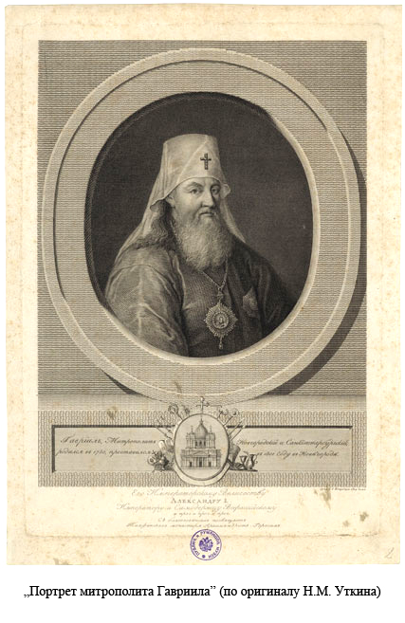

Н.М. Уткин «Портрет митрополита Гавриила», 1800 г.

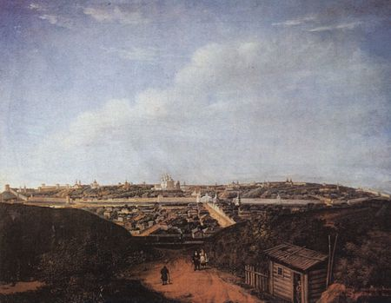

А.М. Федотов «Смоленск. Вид из-за Днепра». Х.м.,1870 г.

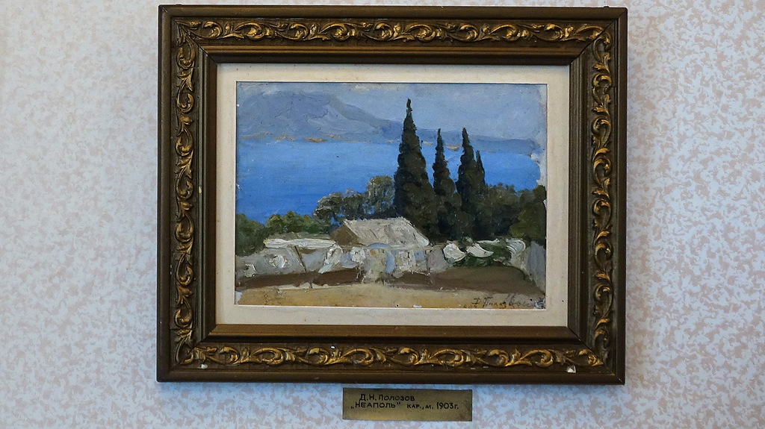

Д.Н.Полозов «Неаполь». Х.м.,1903г.

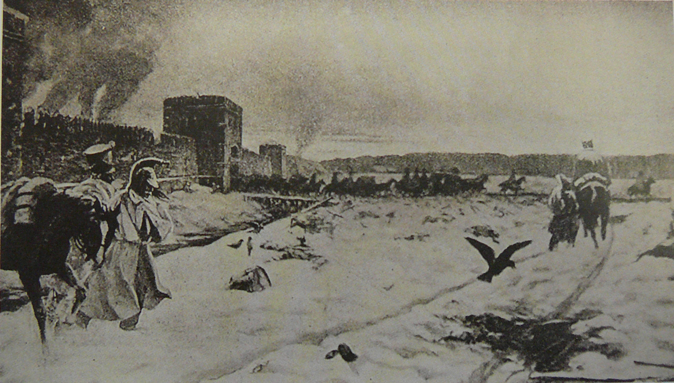

В.И. Мушкетов «Отход Наполеона из Смоленска 2 ноября 1812 года». Х.м., 1912 г.

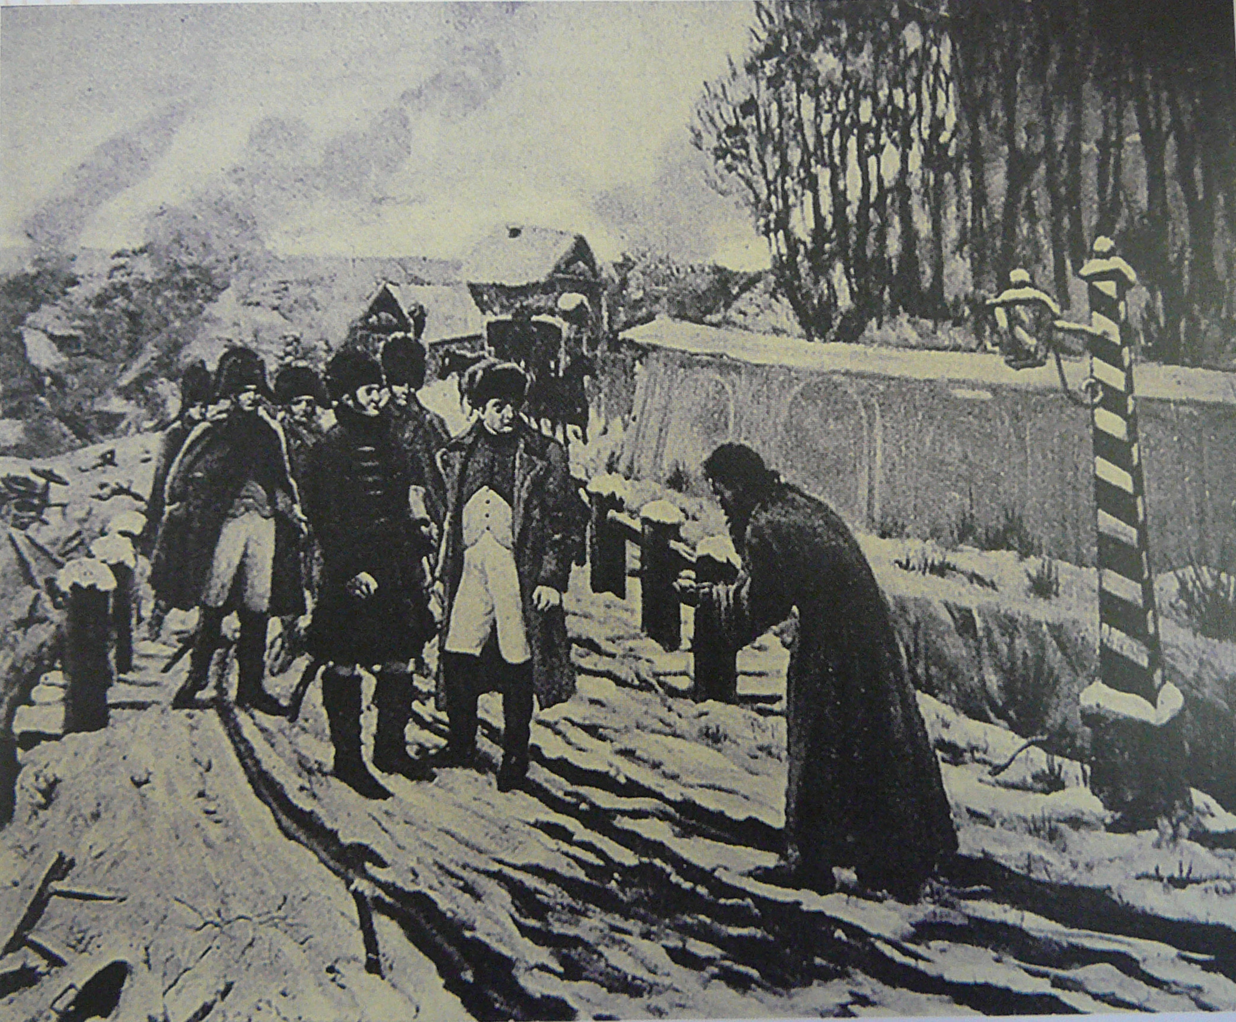

В.И. Мушкетов «Встреча Н.А. Мурзакевича с Наполеоном 28 октября 1812 года» ». Х.м.,1912 г.

